PINACOTECA ATZA

La Pinacoteca ospita le opere del pittore Antonio Atza, nato a Bauladu nel 1925 e morto a Bosa nel 2009.

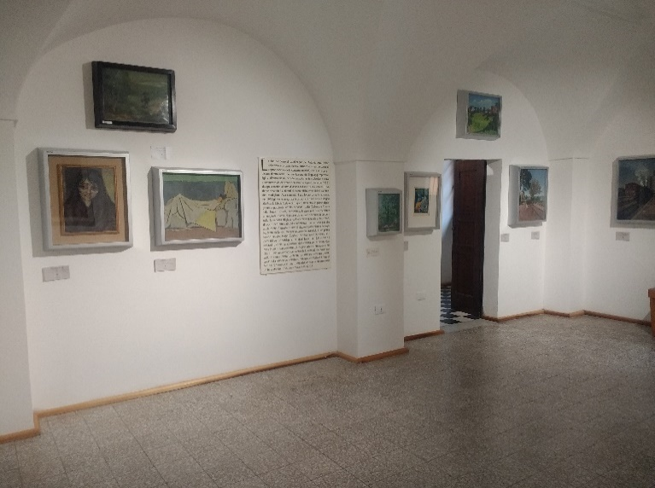

La collezione fu donata dall'artista, alla città in cui si era trasferito da bambino e che amava come una madre, circa dieci anni prima della sua morte. Atza è considerato uno dei più importanti artisti sardi per la sua capacità di spaziare nelle più diverse tecniche pittoriche.

Tra le sue opere di maggior pregio possiamo ammirare l’autoritratto a matita del 1945, ripreso poi nell'Autoritratto futurista, le Sabbie, i Blues, giudicato la forma più vera della sua ispirazione, gli Strappi, le Modificazioni in cui mette a confronto realtà e sogno. Uno dei quadri più suggestivi è Ritratto di donna: Lidia, una ragazza con la tubercolosi che il pittore aveva conosciuto mentre insegnava a Cuglieri. Il trittico Omaggio alla luna di maggio e La luna bosana sono stati appositamente progettati per la mostra permanente.
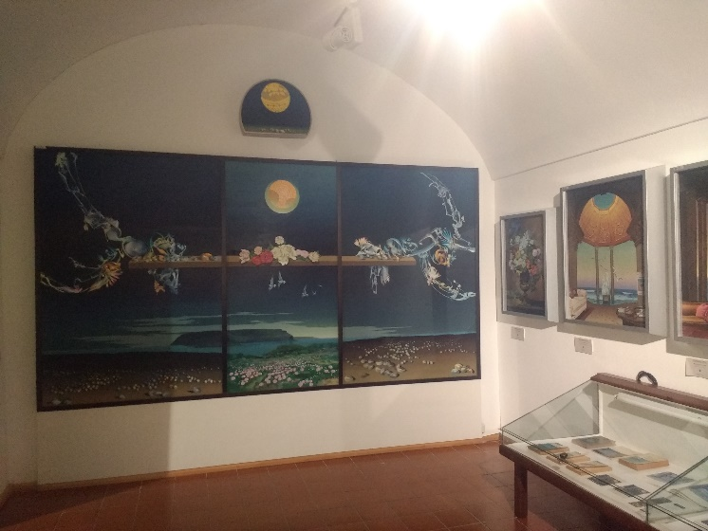

Antonio Atza è considerato uno degli artisti più importanti della Sardegna, grazie alla sua padronanza della tecnica che gli ha permesso di utilizzare i diversi stili pittorici. Studiò all'Istituto d'Arte di Sassari ed ebbe come insegnanti, tra gli altri, Filippo Figari e Stanis Dessy, con i quali strinse una forte amicizia. La Stanza dell'affetto, invece, ospita la sua collezione privata che comprende opere di artisti come Cascella, Scanavino, Dessy, Floris e Treccani.

